**上海奔翔实业有限公司**

**阿里邮箱使用手册**

Author： Ryan.Li

Phone: 13671775421

E-Mail: ryan.li@qrun360.com

Date： 2017-06-27

# PC端 Web版本

## 阿里企业邮箱登录入口

<https://qiye.aliyun.com/>

## 自有域名登录入口

<http://mail.qrun360.com/alimail/>

# PC端 FoxMail绑定

<https://help.aliyun.com/knowledge_detail/36660.html>

# 手机客户端

<https://help.aliyun.com/knowledge_detail/36664.html>

# 钉邮-钉钉客户端

## 进入钉邮

打开钉钉

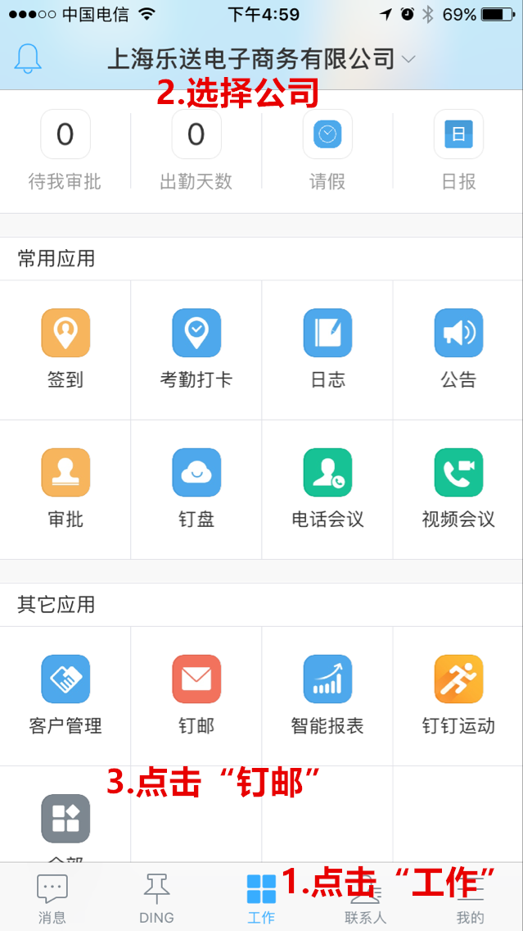

## 添加账号

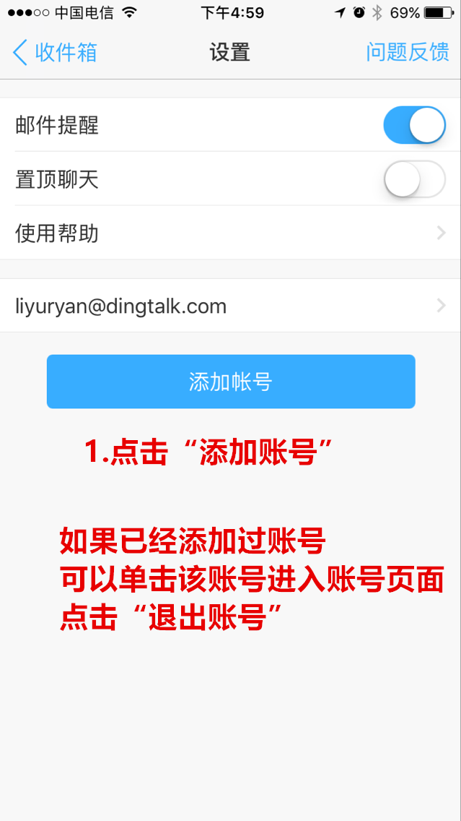

## 选择邮箱

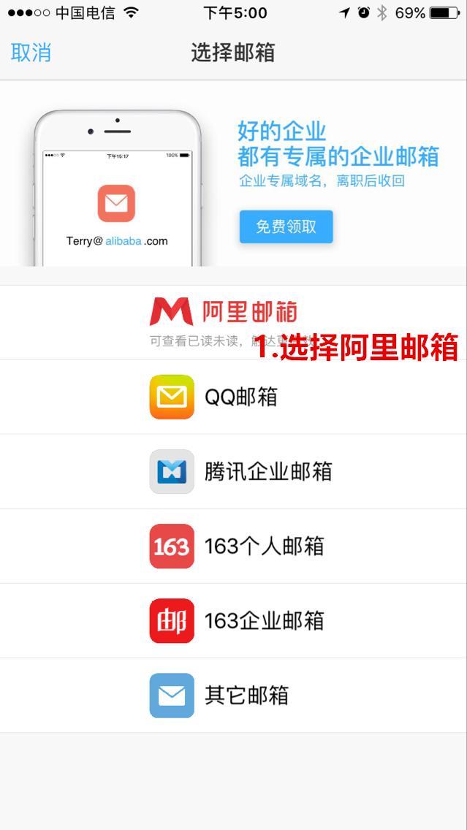

## 登录邮箱

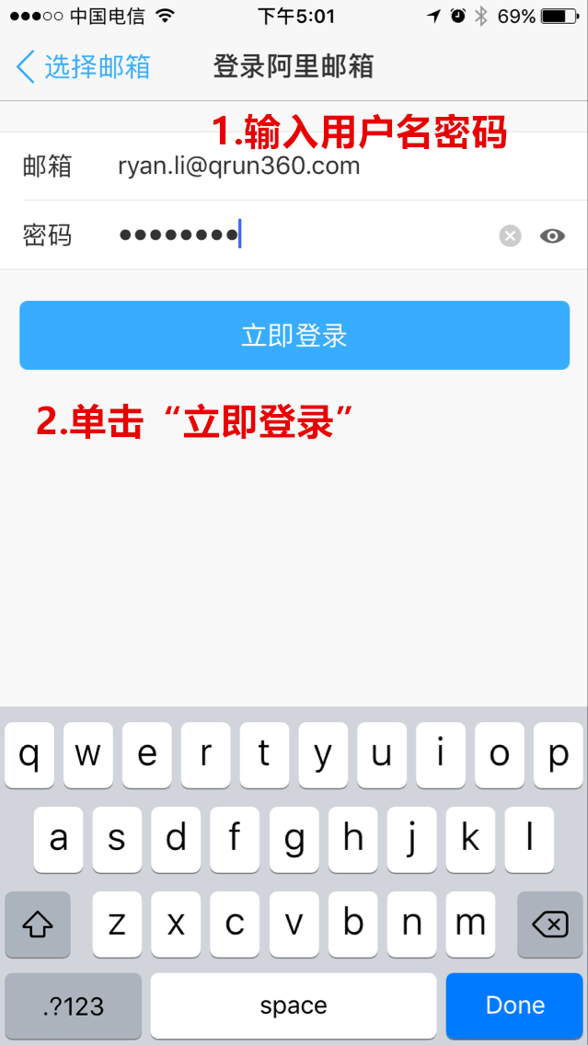

## 设置完成，进入使用

